交通信息
深圳-南沙
从深圳宝安机场----------南沙区南沙高尔夫球会的路线图
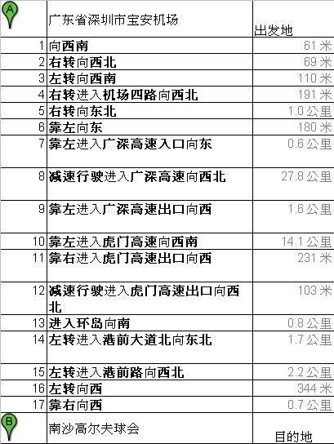

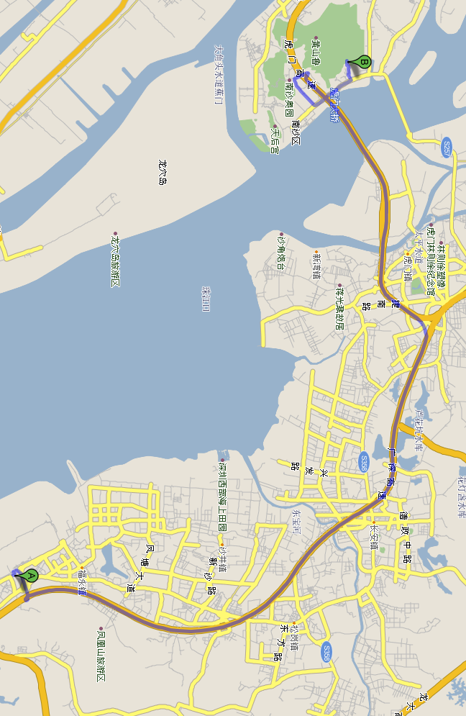

广州-南沙

从广州白云机场---------南沙区南沙高尔夫球会的路线图
